RELAZIONE ESPERIENZE NEL LABORATORIO DI CHIMICA

ALUNNO: Rovelli Alessio CLASSE: 2^ KA
DATA: 24 novembre 2004

Riconoscimento di ioni

OBIETTIVO DELL’ESPERIMENTO.

Questi esperimenti riguardano un’area della chimica chiamata analidi qualitativa, una disciplina che si occupa dei metodi con i quali determinare la natura, e non la quantità, della specie che compongono una miscela. Negli esperimenti proposti si analizzano soprattutto soluzioni acquose di natura incognita, contenente anioni e cationi.

CENNI TEORICI:
Alcuni elementi chimici hanno una configurazione elettronica instabile, cioè hanno un numero di elettroni tale da non permettere il completamento dell’ultimo livello energetico per una mancanza di elettroni o di occuparne uno di troppo per un eccesso di cariche negative. Perciò ogni elemento che presenta questa caratteristica tende a cedere o ad acquistare un numero di elettroni pari a quelli che sono in eccesso o in difetto. Per esempio, l’atomo di sodio presenta un solo elettrone nell’ultima orbita, perciò tende a cederlo, mentre il cloro ne ha invece sette, da cui tende ad acquistarne uno. La cessione o l’acquisto di elettroni lascia praticamente inalterata la massa dell’atomo mentre variano invece le proprietà e l’equilibrio elettrico; tale fenomeno implica infatti l’aumento di tante cariche negative quanti sono gli elettroni di cui l’atomo si è appropriato, o di tante cariche positive quanti sono gli elettroni ceduti. Quando si giunge a questo particolare stadio, non si è più in presenza di un atomo in condizioni normali, ma di un atomo modificato che prende il nome di ione la cui carica elettrica è pari alla sua valenza. Ecco alcuni esempi: Na⁺, Cl⁻, Pb⁺⁺, S⁻ ⁻, Fe⁺⁺⁺, N⁻ ⁻ ⁻…
Non solo gli elementi della tavola periodica possono formare degli ioni, ma ne esistono anche di formati da più elementi come negli ioni solfato (SO₄²⁻), nitrato (NO₃⁻), idrossido (OH⁻), carbonato (CO₃²⁻) e fosfato (PO₄³⁻).

MATERIALE, SOSTANZE, STRUMENTI E DISPOSITIVI UTILIZZATI:
- Spatola
- Vetrino da orologio
- Provette
- Carta da filtro
- Becco bunsen
- Beker contenente acqua
- Diverse sostanze:

- CH₃COOK (acetato di potassio)
- CH₃OONa (acetato di sodio)
- KHSO₄ (solfato acido di potassio)
- KCl (cloruro di potassio)
- AgSO₄ (solfato di argento)
- AgNO₃(nitrato di argento)
- Na₂SO₄ (solfato di sodio)
- BaCl₂ (cloruro di bario)
- FeCl₃ (cloruro ferrico)
- Fe(NO₃)₃ (nitrato ferrico)
- KSNC (solfocianuro di potassio)
- K₄(Fe(CN)₆) (ferrocianuro di potassio)
- Na₂SO₃ (solfito di sodio)
- HCl (acido cloridrico)
- SO₂ (anidride solforosa)
- K₂Cr₂O₇ ( bicromato di potassio)
- H₂S (acido solfidrico)
- (CH₃COO)₂Pb (acetato di piombo)
- Fe₂S₃ (solfuro ferrico)

PROCEDIMENTO:
- CH₃OO⁻ (anione acetato)
Per l’identificazione dell’anione acetato (CH₃OO⁻), prendere un sale che contenga questo ione come l’acetato di potassio (CH₃OOK) o l’acetato di sodio (CH₃OONa), metterlo su un vetrino da orologio e tritarlo bene con la spatola; aggiungere del solfato acido di potassio (KHSO₄), schiacciare nuovamente con la spatola e aggiungere qualche goccia di acqua. Il risultato sarà quello di avere una sostanza che emana un forte odore di aceto sia che venga utilizzato l’acetato di potassio o l’acetato di sodio. Le reazioni avvenute sono le seguenti:
CH₃OOK + KHSO₄ → CH₃COOH + K₂SO₄
acetato di potassio + solfato acido di potassio → acido acetico + solfato di potassio
2CH₃OONa + 2KHSO₄ → 2CH₃COOH + K₂SO₄ + Na₂SO₄
acetato di sodio + solfato acido di potassio → acido acetico + solfato di potassio + solfato di sodio
- Cl⁻ (anione cloruro)
Per il riconoscimento dell’anione cloruro, prendere una provetta, inserirvi dapprima del cloruro di potassio (KCl) e aggiungere del solfato di argento (AgSO₄). Nella reazione che avverrà si formerà del precipitato bianco. Ripetere l’operazione con del nitrato di argento (AgNO₃) invece del solfato di argento. Anche in questo caso si avrà la formazione di precipitato bianco.
Le reazioni avvenute sono entrambe di doppio cambio:
2KCl + AgSO₄ → 2AgCl + K₂SO₄
cloruro di potassio + solfato di argento → cloruro di argento + solfato di potassio
KCl + AgNO₃ → AgCl + KNO₃
cloruro di potassio + nitrato di argento → cloruro di argento + nitrato di potassio
- SO₄⁻⁻ (anione solfato)
Anche in questo caso il riconoscimento dello ione avviene tramite una semplice reazione di doppio scambio dove reagiscono tra loro del solfato di sodio(Na₂SO₄) e del cloruro di bario (BaCl₂) e dove si avrà del precipitato bianco:
Na₂SO₄ + BaCl₂ → BaSO₄ + 2NaCl
solfato di sodio + cloruro di bario → solfato di bario + cloruro di sodio
- Fe⁺⁺⁺ (anione ferrico)
Nell’esperimento di riconoscimento del catione ferrico, sono interessanti gli effetti provocati dalle reazioni avvenute. Infatti nelle prime due reazioni, nelle quali reagiscono del cloruro ferrico (FeCl₃) con del (KSNC) nella prima e del nitrato ferrico (Fe(NO₃)₃) di nuovo con del (KSNC) nella seconda, si ha la formazione di un precipitato dal colore rosso sangue veramente realistico. Le reazioni avvenute sono le seguenti:
FeCl₃ + 3 KSNC → Fe(SNC)₃ + 3KCl
cloruro ferrico + KSNC → solfocianuro ferrico +cloruro di potassio
Fe(NO₃)₃ + 3 KSNC → Fe(SNC)₃ + 3KNO₃
nitrato ferrico + KSNC → solfocianuro ferrico nitrato di potassio
Nelle seconde due reazioni, nelle quali il cloruro ferrico (FeCl₃) e il nitrato ferrico (Fe(NO₃)₃) reagiscono invece con il K₄(Fe(CN)₆), si ha la formazione di una sostanza di colore blu intenso. Le reazioni avvenute sono:
4FeCl₃ + 3K₄(Fe(CN)₆) → Fe₄(Fe(CN)₆)₃ + 12KCl
cloruro ferrico + ferrocianuro di potassio → ferrocianuro ferrico + cloruro di potassio
4Fe(NO₃)₃ + 3K₄(Fe(CN)₆) → Fe₄(Fe(CN)₆)₃ + 12KNO₃
nitrato ferrico + ferrocianuro di potassio → ferrocianuro ferrico + nitrato di potassio

- SO₃⁻⁻ (anione solfito)
I solfiti sviluppano SO₂ in forma gassosa la quale può essere percepita facilmente per il suo caratteristico odore pungente di zolfo bruciato. Quindi la loro rilevazione si basa sulla percezione dell’odore ma, nel caso di soluzioni diluite, si ricorre all’ossidazione del solfito a solfato con reagenti quali il bicromato di potassio.
Esecuzione. Collocare il beker contenente acqua sopra l’apposito tavolino sotto l’effetto della fiamma ossidante del becco bunsen portando il liquido alla temperatura di ebollizione. Mettere una goccia di bicromato di potassio (K₂Cr₂O₇) sulla carta da filtro. Prendere una provetta e inserirvi del solfito di sodio (Na₂SO₃) con dell’acido cloridrico (HCl). Mettere la provetta a bagnomaria e collocare la carta da filtro alla sua imboccatura. La SO₂, evaporando, reagirà con il bicromato di potassio (K₂Cr₂O₇) di colore arancio facendo diventare la cartina di colore verde oliva. Questo processo avverrà in due fasi rappresentabili con due reazioni:
Na₂SO₃ + 2HCl → 2NaCl + SO₂ + H₂O
solfito di sodio + acido cloridrico → cloruro di sodio + anidride solforosa + acqua
3SO₂ + K₂Cr₂O₇ + 2HCl → Cr₂(SO₄)₃ + 2KCl + H₂O
Anidride solforosa +bicromato di potassio+acido cloridrico→solfato cromico+cloruro di potassio+acqua
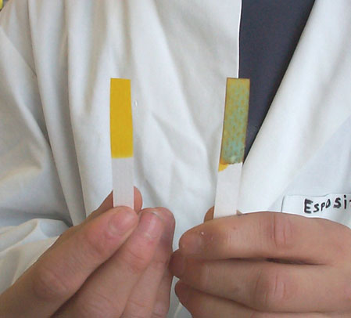 | In quest’immagine è messo in risalto il prodotto dell’esperimento: la carta da filtro di sinistra mostra il colore arancio-giallo del bicromato di potassio, mentre quella di destra mostra il colore verde oliva del solfato cromico.
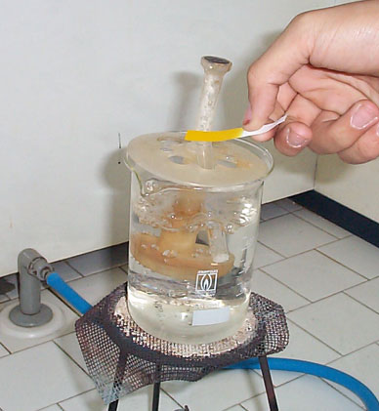 | In quest’immagine è rappresentata la fase di reazione tra il bicromato di potassio con l’acido solforoso.
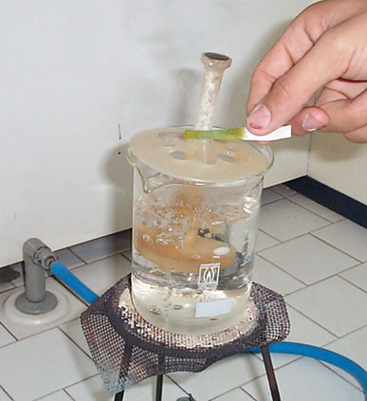 | La reazione è ormai avvenuta e la carta da filtro ha assunto il colore previsto.
- S⁻⁻ (anione solfuro)
Anche per il riconoscimento dell’anione solfuro si userà lo stesso procedimento dell’anione solfito. Mettere una goccia di acetato di piombo ((CH₃COO)₂Pb) sulla carta da filtro. Prendere una provetta, inserirvi del solfuro ferrico (Fe₂S₃) con dell’acido cloridrico (HCl) e metterla a bagnomaria. Collocare la carta imbevuta all’imboccatura della provetta. La cartina diventerà nera e si avrà la formazione di acido acetico che però non riuscirà a far prevalere il suo odore di aceto perché incontrerà la presenza dell’acido solforico con il suo odore di uovo marcio molto più forte di quello dell’aceto. Anche in questo caso avvengono due reazioni:
Fe₂S₃ + 6HCl → 2FeCl₃ + 3H₂S
solfuro ferrico + acido cloridrico → cloruro ferrico + acido solforico
H₂S + (CH₃COO)₂Pb → PbS + 2CH₃COOH
acido solfidrico + acetato di piombo → solfuro plumbeoso + acido acetico
Nota operativa: l’esperimento del riconoscimento dell’anione solfuro, va eseguito sotto la cappa perché l’odore di uovo marcio è troppo forte e fastidioso.

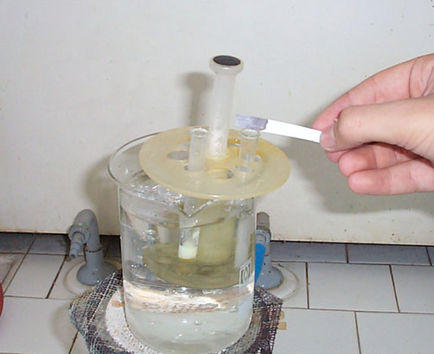 | L’acido solforico sta evaporando e unendosi all’acetato di piombo colora di nero la carta da filtro.
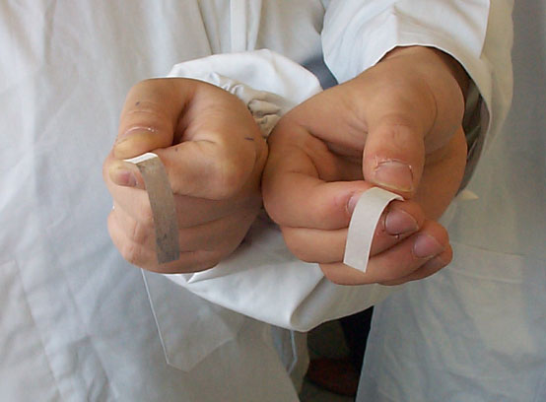 | La carta da filtro bianca nonostante imbevuta di acetato di piombo, diventa nera al contatto con l’acido solforico allo stato gassoso.

CONCLUSIONI:
Tutti gli esperimenti sono riusciti. Infatti i risultati di ogni prova si sono rivelati nel modo corretto come previsto. L’esperimento offre l’occasione di sottolineare che in una reazione chimica si ottengono nuove sostanze con caratteristiche proprie diverse da quelle di partenza come nel caso del catione ferrico nel quale partendo da composti incolori, si sono ottenute sostanze rosso sangue e blu scure.

